石家庄市鹿泉区人民政府
关于省委省政府第三生态环境保护督察组
交办群众举报第二十五批鹿泉区大河镇中落凌村东有一家木屑加工厂扬尘污染严重且噪音扰民；石井乡石井村东露天经销石灰沙子无苫盖和抑尘措施扬尘污染问题的调查报告

省委省政府生态环境保护督察工作石家庄市协调保障领导小组办公室：
12月11日，接到贵办转来《关于查办省委省政府第三环境保护督察组移交的第二十五批群众举报环境问题的紧急通知》（石冀环督保发〔2019〕32号）后，鹿泉区政府高度重视，立即责成相关部门和乡镇对交办问题进行了认真调查，现将有关情况报告如下：
举报内容：受理编号D20191210002，鹿泉区大河镇中落凌村东有一家木屑加工厂，生产过程中扬尘污染严重且噪音扰民；石井乡石井村东200米路北健身器材旁露天经销石灰、沙子处，无苫盖和抑尘措施，扬尘污染。
一、受理编号：D20191210002，鹿泉区大河镇中落凌村东有一家木屑加工厂，生产过程中扬尘污染严重且噪音扰民；
经调查，举报情况属实。
该木屑加工厂位于大河镇中落凌村村东，距离村庄2公里。主要粉碎周边村庄农户果树的废树枝，防止废树枝乱堆乱放引起着火隐患。场地有粉碎机1台，负责人：王艳坤，联系电话：18032755581。
处理情况：一是大河镇督导负责人将粉碎机立即清理，目前已清理到位。二是大河镇严格落实环保网格和属地管理，加强监管，全面排查，发现问题，立行立改，杜绝发生此类情况。

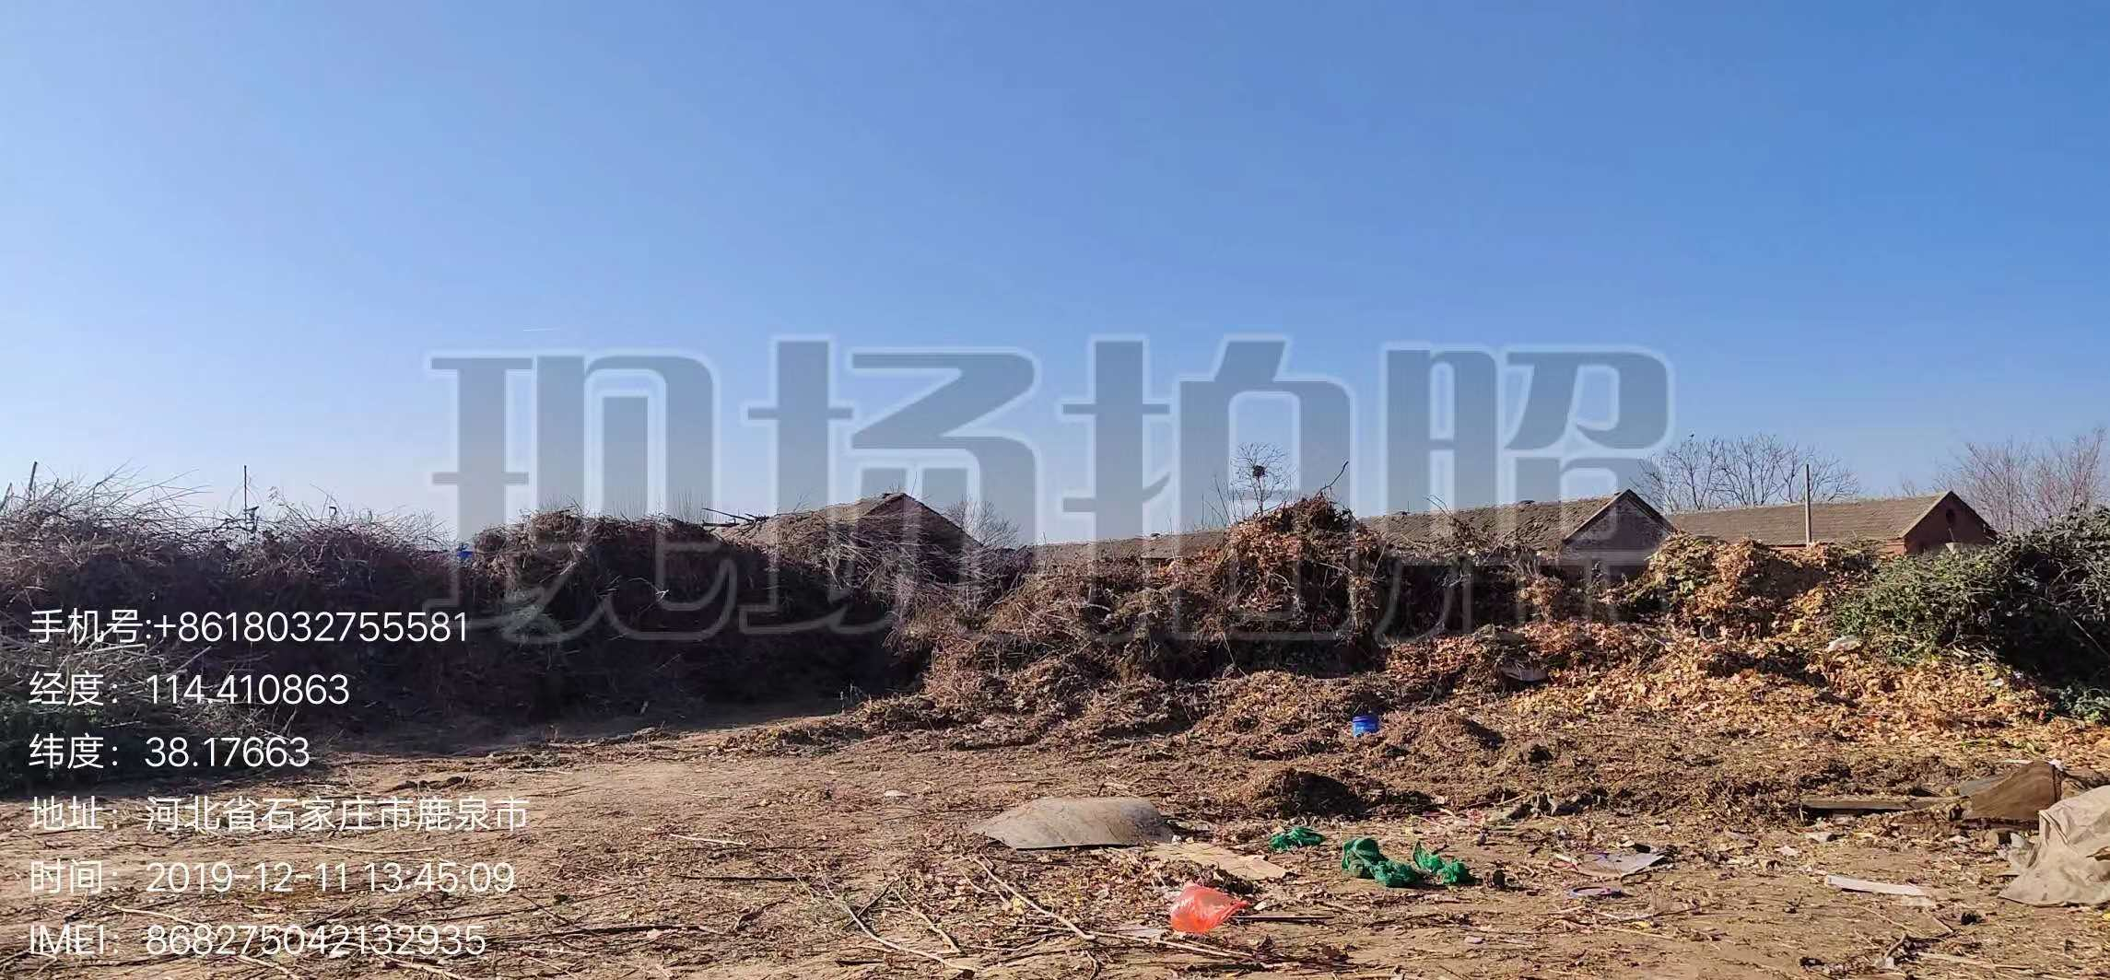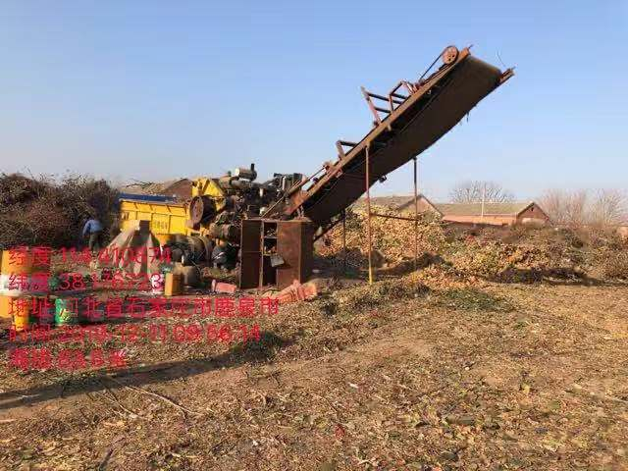

二、受理编号：D20191210002，鹿泉区石井乡石井村东200米路北健身器材旁露天经销石灰、沙子处，无苫盖和抑尘措施，扬尘污染。
经查，举报情况属实。已在举报前完成整改。
11月27日下午，区生态环境分局和石井乡环保所检查，发现石井村东沙场，并于11月28日清理完毕。
处理情况：区生态环境分局和石井乡严格落实环保网格和属地管理，加强监管，全面排查，杜绝发生此类情况。
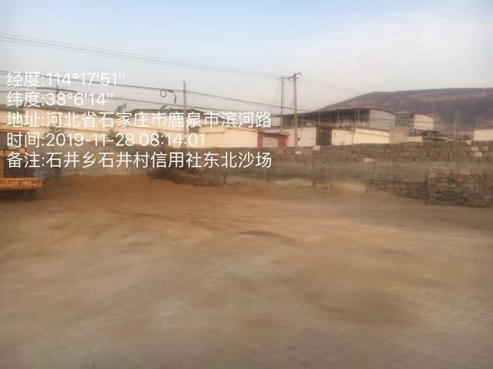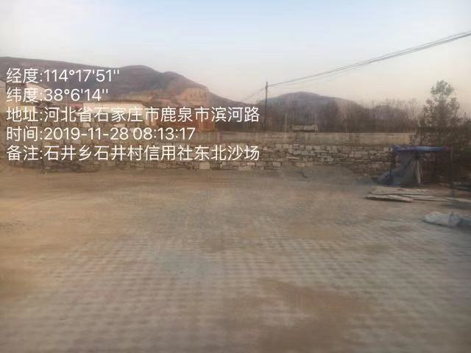

石家庄市鹿泉区人民政府
2019年12月13日

